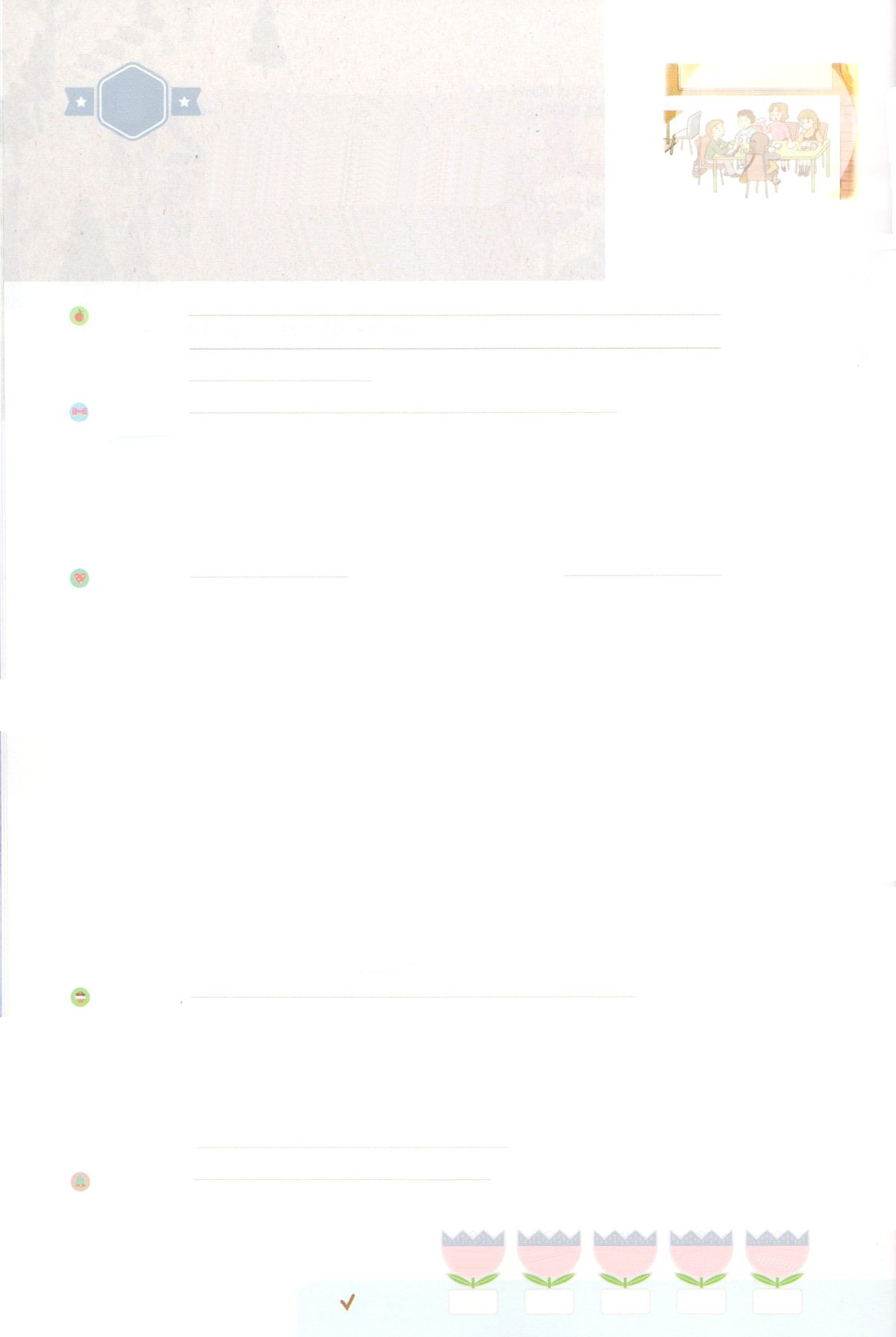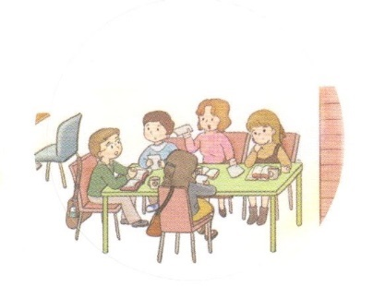

れいはいはさいこうのしゅくふく

まいにち

れいはい

わたしを　あいしてくださる　かみさまに

さいこうの　えいこうを　ささげましょう

ふくいんの　めがねで

よのなかを　みよう

いのり　　　　　　　　　　　　　　　　　　　　　　　　　　　　　　　　　　　　　　　　　　しかいしゃ

しとしんじょう　　　　　　　　　　　　　　　　　　　　　　　　　　　　　　　　　　　　　　みんなで

さんび　　　　　　　　　　　　　　　　　　　さんびか29ばん（いざせいとよ）ゆめもつきみ(2019ねんこどもさんび)

せいしょ　　　　　　　　　　　　　　　　　　　　　　　　　　　　　　　　しと19:8～10

**19:8～10**　それから、パウロはにって、かのにり、のについてじて、らをしようとめた。しかし、あるたちがをかたくなにしてきれず、ので、このをののしったので、パウロはらからをき、たちをもかせて、ツラノのでじた。これがのいたので、アジヤにむはみな、ユダヤもギリシヤものことばをいた。

みことば　　　　　　　　ふくいんの　めがねで　よのなかを　みよう　　　　　　　　しかいしゃ

　いめがねをかけると、がくえます。じようにサタンののめがねを

かけると、すべてのことがにえます。サタンは、とをとおして、サタンが

っためがねをかけさせます。

　のめがねをかけると、のはどのようにえるのでしょうか。サタンのが

をおおっていることをるようになります。そして、サタンがきなこと、

サタンがぶことをがなっていることにがつきます。

　をかすためには、のがまなければなりません。**の**がめば

**サタン**は**られてっていきます**。がくところには、サタンのはむことが

できません。はきょうも、たちをとしてしてくださっています。

いのり　　　　　　　　　　　　　　　　　　　　　　　　　　　　　　　　　いっしょに　おおきなこえで

いのりましょう

ちちなる　かみさま、ありがとうございます！　ふくいんの　めがねで　よのなかを　みることが

できる　ちえを　ください。そとがわから　みたら　よくても　サタンに　つかまっている

ひとびとを　みることが　できますように。そして　そのひとびとに　ふくいんを　つたえる

じゅんびを　させてください。いきておられる　イエス・キリストの　おなまえによって

おいのりします。アーメン

しゅのいのり　　　　　　　　　　　　　　　　　いっしょに　しゅのいのりを　いのって　れいはいを　おえましょう

フォーラム　　　　　　　　　　　　　　　　　　きょうの　みことばを　きいて　パパとママと　はなしを　しましょう

27日　　　　 28日　　 　 29日　 　　　30日　　　　31日

まいにち

　　　　　　　　　　　　　　 　　　　　　チェックしよう げつよう　　 かよう　　　すいよう　　 もくよう　　　きんよう



みことば　あんしょう

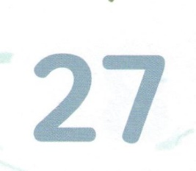

あま～い

１３３

１３３とは、みことばを　１にち　３かい　３かいずつ　よめば

　　　　　　いっしゅうかんに　おぼえることが　できるという　いみです。

あまくて　ふしぎな　かみさまの　みことばを　まいにち　よみましょう。

よく　みえる　ところに　はっておいて　いっしゅうかん

くりかえし　よんで　みことばを　おぼえましょう

げつようび

**それから、パウロは**

**かいどうに　はいって、**

**さんかげつの　あいだ**

**だいたんに　かたり、**

**かみのくにに　ついて**

**ろんじて、**

**かれらを　せっとく　しようと**

**つとめた。**

しと19しょう8せつの　みことば

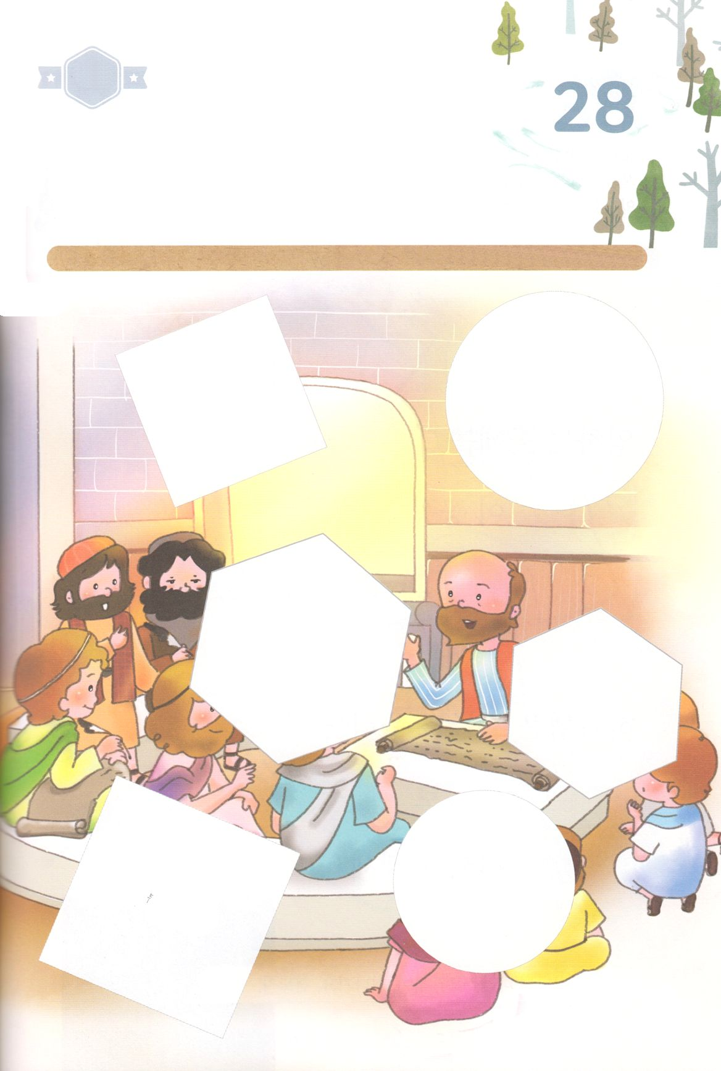

きりはりしよう

きって　はりましょう

うれしいときも　かなしいときも　しあわせでも　かんしゃでも

つらいときも　くるしいときも　かみさまは　わたしと　いっしょに

おられます。　わたしが　いく　ところに　かみのくにが　みたされます。

したの　えに　あう　えを　つぎの　ページから　きって　はりましょう。

ちょき　ちょき

はるところ

はるところ

はるところ

はるところ

はるところ

はるところ

かようび

　じゅんびする　もの：　はさみ　のり　つぎのページ

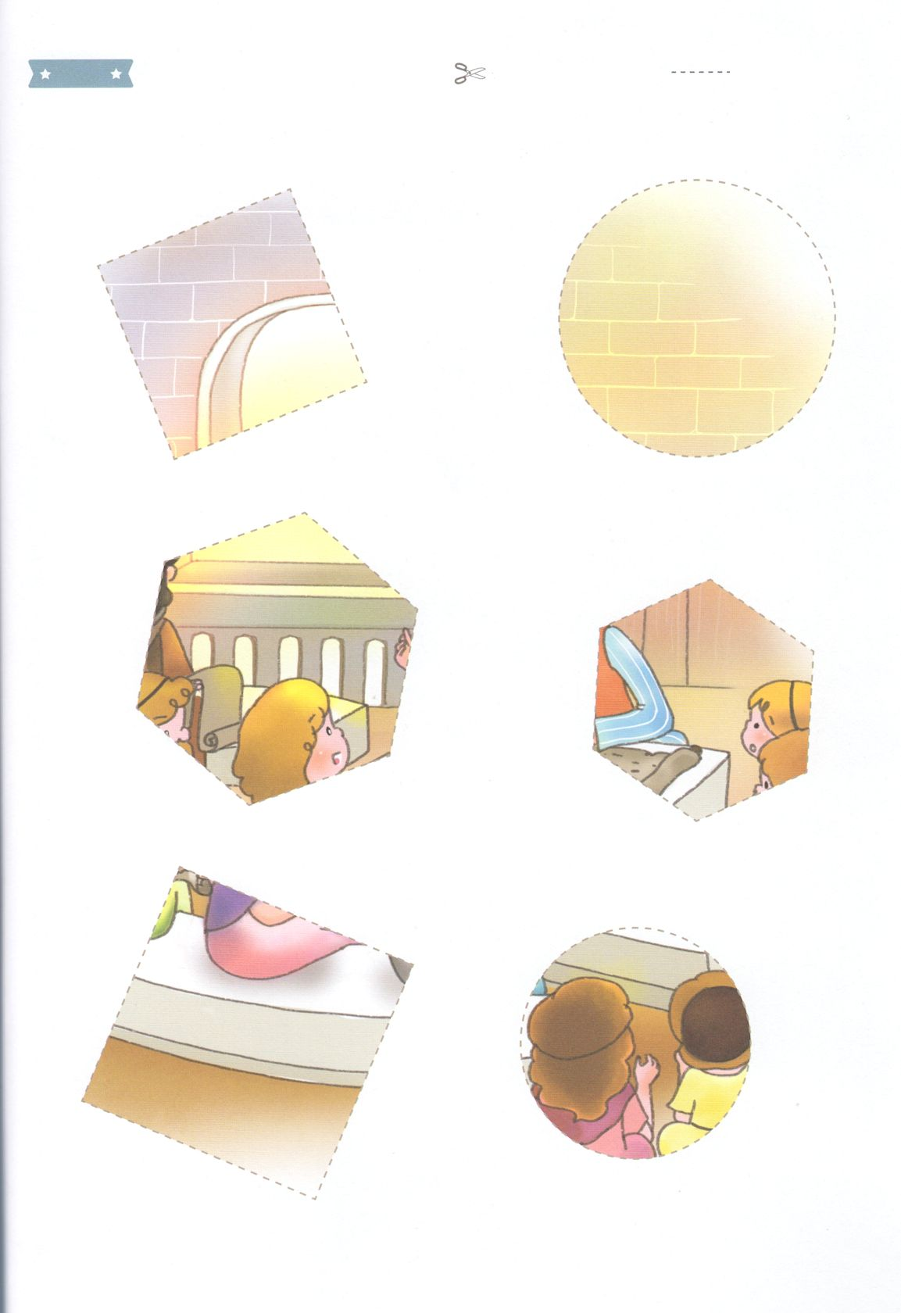

ふろく　　　　　　　　　　　　　　　　　　　　　　　　　　はさみで　きりましょう

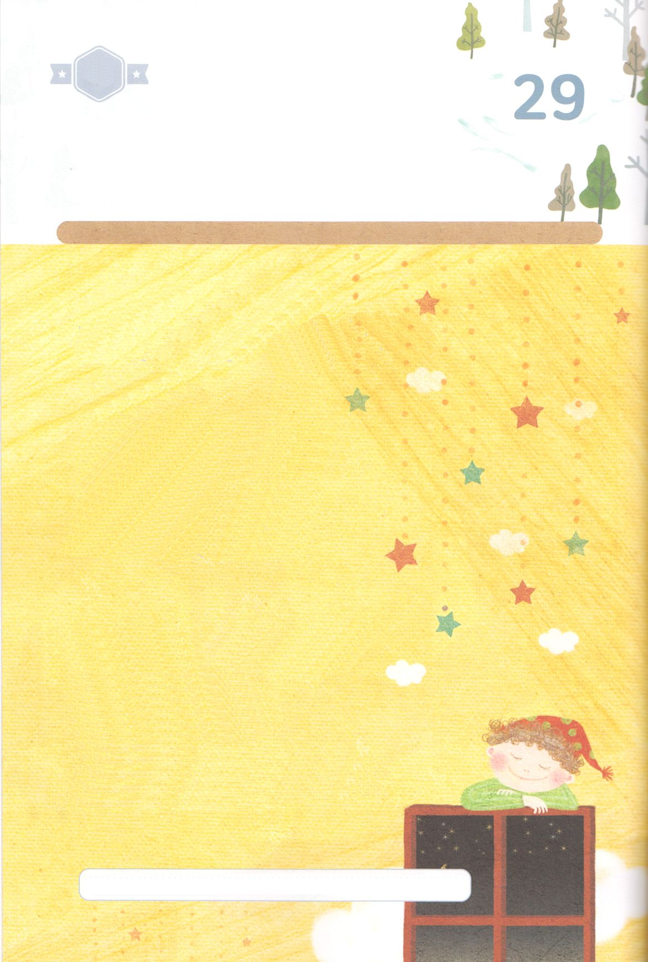

かくしんさがし

かみのくに が　のぞめば

サタン は　しばられて

さって いきます。

かみさまは　きょうも わたしたちを

でんどうしゃ として

じゅんび して　くださっています。

かみのくに　サタン　さって　でんどうしゃ　じゅんび

はーい！

わたしです！

すいようび

かくしんの　ないようを　こころに　きざみましょう

きょうも　パパとママと　いっしょに　れいはいしましょう。

きょうの　みことばで　じゅうような　たんごを　もういちど

かんがえてみましょう。

（　　　）に　あう　ことばを　かきましょう。

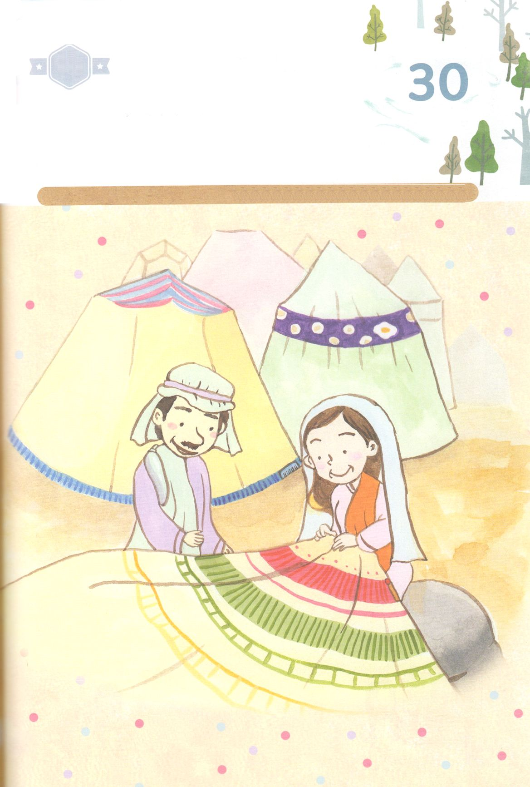

さがして　いろをぬろう

かくれている　えを　みつけたり　きれいに　いろを

ぬったり　しましょう

かみさまは　プリスキラと　アクラふうふを　でんどうしゃとして

よばれました。　てんまくを　つくる　しごとを　して　パウロと

でんどうしゃを　たすける　でしでした。　てんまくを　つくる

げんばに　かみのくにが　のぞんで　しあわせに　はたらいている

ふうふの　すがたの　なかに　かくれている　えを　さがしましょう。

　　　　　　　かくれている　え　┃　みかづき　くし　なす　めだまやき　マッチぼう

どこ？

もくようび

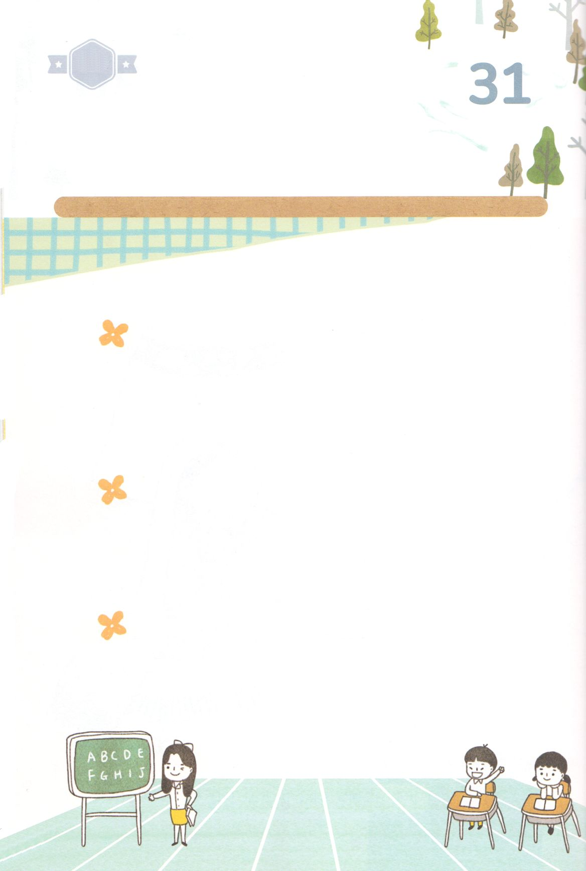

ひょうげんしよう

きんようび

パパとママと　いっしょに　おはなしして

かみさまが　よろこばれる　かんがえ　ことば　こうどうを

えで　ひょうげんしましょう。

　わたしも　パウロのような　せいねんに　なって　であう　ひとに

　イエス・キリストを　つたえましょう。そのために　いま　なにを

　じゅんびするべき　なのでしょうか。かぞくと　はなしを　わかちあって

　えか　じで　ひょうげんしましょう。

ひそひそ



れいはいはさいこうのしゅくふく

まいにち

れいはい

わたしを　あいしてくださる　かみさまに

さいこうの　えいこうを　ささげましょう

よのなかを　いかす

　じゅんびを　しよう！

いのり　　　　　　　　　　　　　　　　　　　　　　　　　　　　　　　　　　　　　　　　　　しかいしゃ

しとしんじょう　　　　　　　　　　　　　　　　　　　　　　　　　　　　　　　　　　　　　　みんなで

さんび　　　　　　　　　　　　　　　　　　　さんびか511ばん（わがしゅイエスよ）ちびっこレムナント(2019ねんこどもさんび)

せいしょ　　　　　　　　　　　　　　　　　　　　　　　　　　　　　　　しと18:8～10

**19:8～10**　それから、パウロはにって、かのにり、のについてじて、らをしようとめた。しかし、あるたちがをかたくなにしてきれず、ので、このをののしったので、パウロはらからをき、たちをもかせて、ツラノのでじた。これがのいたので、アジヤにむはみな、ユダヤもギリシヤものことばをいた。

みことば　　　　　　　　よのなかを　いかす　じゅんびを　しよう　　　　　　　　　しかいしゃ

　はのために、パウロをあらかじめされました。パウロは

のにまれ、もれていましたが、をりませんでした。そのような

パウロをがんで、されました。

　のにあるどんなことよりも、**キリスト**をるがだとるようになりました。

やみがちているのをかすことができるのは、ただだということをえて

くださったのです。パウロは、くのにをえました。その、の

をしげました。たちもパウロのように、があるのどもです。

で**の**をかすことができます。

　はなにがきで、なにがですか。はきくなったら、なにになりたいですか。

がくださった**タラント**を、しくして、のをかすことに**いられる**ように

りましょう。

いのり　　　　　　　　　　　　　　　　　　　　　　　　　　　　　　　　　いっしょに　おおきなこえで

いのりましょう

ちちなる　かみさま、ありがとうございます！　かみのこどもの　みぶんと　けんいを　あじわって

わたしに　くださった　タラントで　よのなかを　いかすことに　もちいられるように

しゅくふく　してください。いきておられる　イエス・キリストの　おなまえによって　おいのり

します。アーメン

しゅのいのり　　　　　　　　　　　　　　　　　いっしょに　しゅのいのりを　いのって　れいはいを　おえましょう

フォーラム　　　　　　　　　　　　　　　　　　きょうの　みことばを　きいて　パパとママと　はなしを　しましょう

１日

まいにち

　　　　　　　　　　　　　　 　　　　　　　　　　　　　　　　　　　　　　　　　　　　　　チェックしよう 　どよう

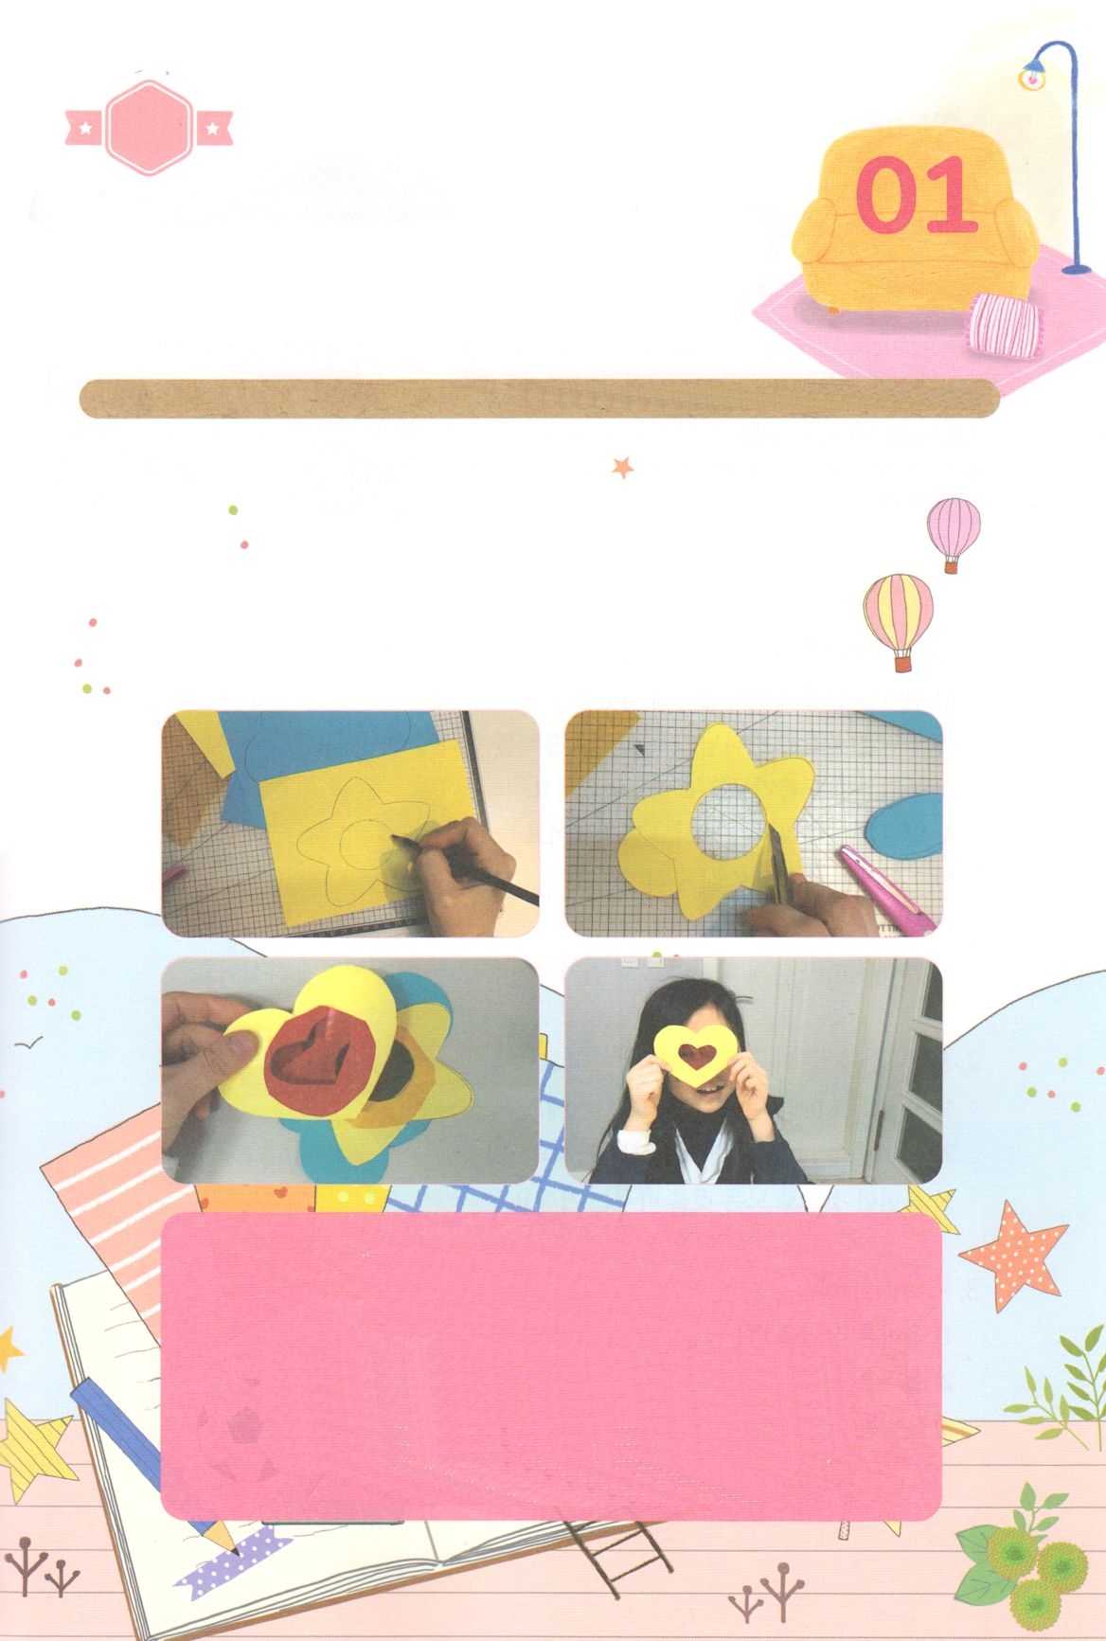

ワーク

たのしい　ワークをして　いっしゅうかんの　みことばを

こころに　きざみましょう

わたしたちが　よくない　かんがえや　まちがって　みる　めや　がんこさを

もっていると　サタンが　みえなく　なります。　イエスさまの　こころと

めで　このよを　みましょう。　パパとママ　ともだちと　いっしょに

たのしい　ワークを　して　ふくいんの　めを　そなえましょう。

　　　　　じゅんびするもの　│　セロハンし　きいろのかみ　りょうめんテープ　カッター　はさみ

ふくいんの　めを

かいふくしよう

**①きいろの　かみを　いろいろな　かたちに　きります**

**②セロハンしを　きって　きいろの　かみの　うらに　りょうめんテープで　はります**

**③セロハンしを　はった　かみで　まわりを　みまわして　みましょう**

**④みて　おもった　ことを　はなしましょう**

**⑤わたしたちは　どんな　めで　みなければ　ならないかを**

**パパかママ　せんせいと　はなしを　しましょう**

**（れい：あか、みどり、あおの　セロハンで　みたら　どうですか**

**どんな　こころに　なりますか。　せかいは　きれいですか。**

**どんな　めで　このよを　みるべきでしょうか）**

**⑥ともだちと　いっしょに　じゆうに　はなしを　わかちあいましょう**

パッパ

パッパ

どようび